Рассеяние Н-поляризованной плоской волны
на идеально проводящей ленте

Пусть на идеально проводящую ленту шириной a под углом θ к нормали падает Н-поляризованная плоская волна единичной амплитуды как показано на рис. 1.

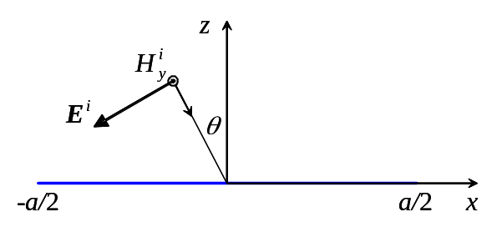

Рис. 1

Составляющие поля падающей волны определяются выражениями

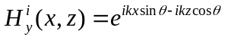, (1)
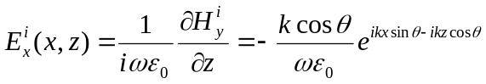, (2)
соответствующими зависимости от времени exp(–iωt).

Касательная составляющая рассеянного электрического поля определяется как

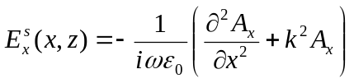, (3)
где

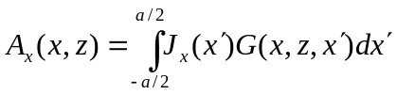 (4)
составляющая векторного потенциала, определяемая через ток плотности J_{x}, наведенный на ленте, и функцию Грина

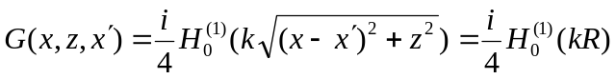. (5)
1) Первый алгоритм определения плотности тока J_{x}, не использующий обращение дифференциального оператора.

Разбиваем ленту на N интервалов шириной 2Δ каждый, где Δ=a/(2N), и считаем, что плотность тока постоянна в пределах интервала (кусочно-постоянная аппроксимация). Тогда

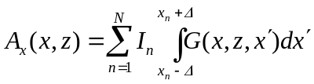, (6)
где x_{n}=–a/2+(2n–1)Δ – координата середины n-го интервала и I_{n} –неизвестное значение плотности тока на нем. Далее

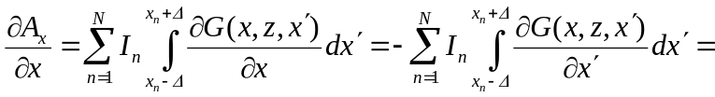

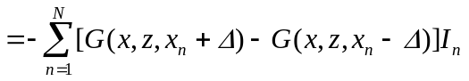, (7)
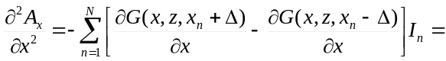

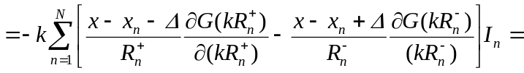

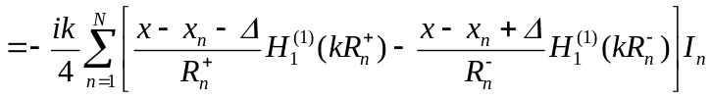 (8)
и 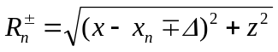.

Используя граничное условие 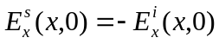 на ленте, получим

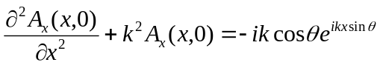. (9)
Подставляя (6) и (8) в (9), перепишем последнее как

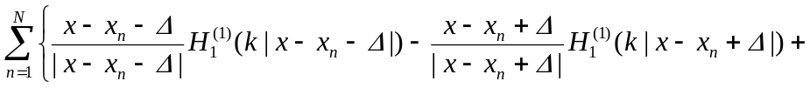

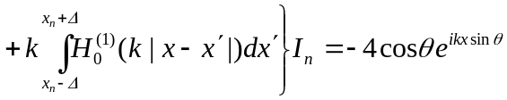. (10)
Удовлетворяя функциональное уравнение (10) в N точках коллокации с координатами x_{m}, получим систему линейных алгебраических уравнений

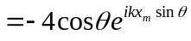, (11)
где

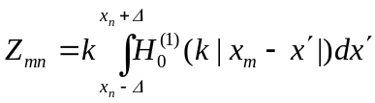. (12)
Матричные элементы (12) при n=m вычисляются с выделением логарифмической особенности ядра по формуле

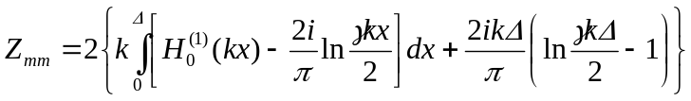, (13)
где γ=1.781072418 – постоянная Эйлера.

2) Второй алгоритм определения плотности тока J_{x}, использующий обращение дифференциального оператора.

Обращая дифференциальный оператор в (9), используя кусочно-постоянную аппроксимацию для тока и полагая токи на крайних интервалах равными нулю, после удовлетворения уравнения в N точках коллокации с координатами x_{m} получаем систему N алгебраических уравнений с N неизвестными

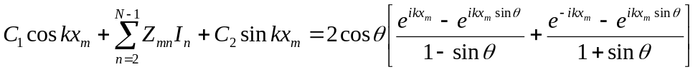. (14)
Неизвестными являются N–2 значения тока и константы С₁ и С₂.

Некоторые результаты

Сплошные кривые на рисунках, приводимых ниже, соответствуют второму алгоритму, использующему обращение дифференциального оператора. Синий цвет – действительная часть плотности тока, красный – мнимая часть и черный – модуль плотности тока. Значения плотности тока, полученные с использованием первого алгоритма показаны следующим образом: ××× – действительная часть, ooo – мнимая часть и +++ – модуль.

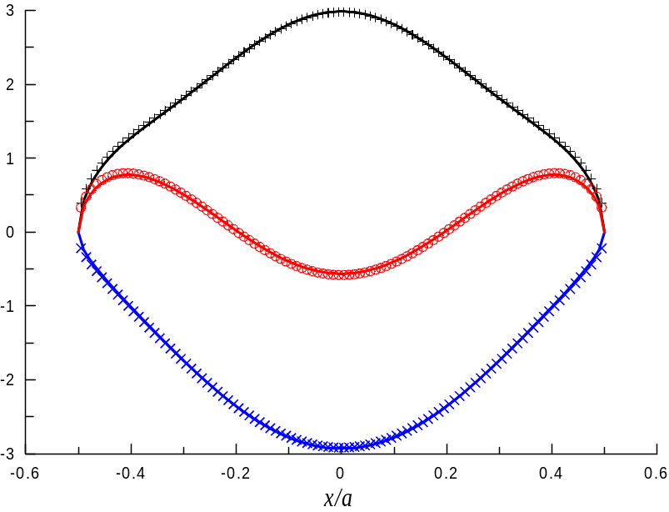

Рис. 2. a=λ, θ=0, N=100.

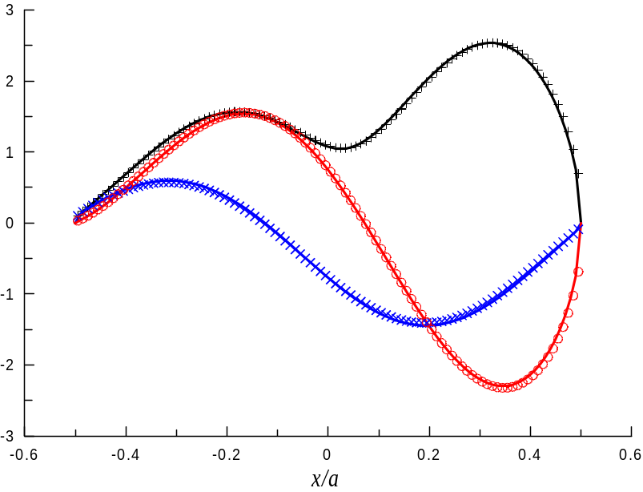

Рис. 3. a=λ, θ=60°, N=100.

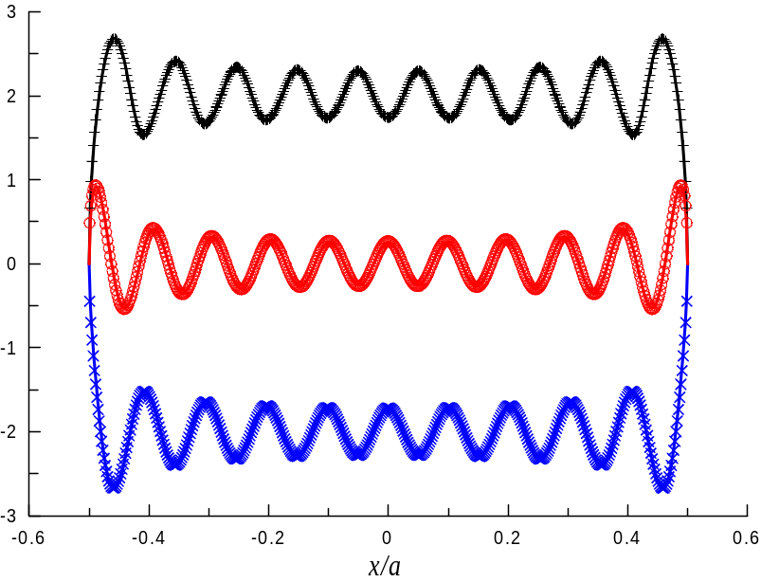

Рис. 4. a=10λ, θ=0°, N=500.

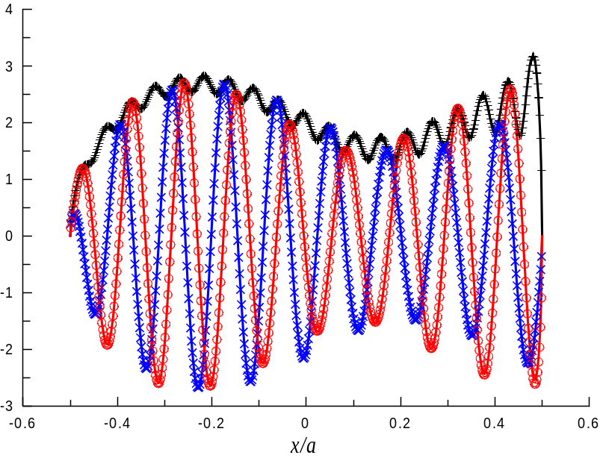

Рис. 5. a=10λ, θ=60°, N=500.

